**1.目的**

　ヨウ素デンプン反応を利用して酵素の働きを理解してもらう。

**2.道具**

　画用紙11枚…108円

　片栗粉…100円

　納豆…98円

　ヨウ素入りうがい薬…498円

　合計…804円　1クラス(40人)費用…804円

**3.授業準備**

　画用紙に片栗粉をまぶしておいた。

**4.実験方法**

　実験１

①透明のカップに片栗粉を入れ、お湯で溶かす。これを2つ用意する。

　②①の溶液にヨウ素入りうがい薬を1,2滴たらす。ヨウ素デンプン反応が観察できる。

　③もう一つの①の溶液にヨウ素入りうがい薬を入れた後、納豆を入れよくかき混ぜる。するとヨウ素デンプン反応は観察できなくなる。

　実験２

　①片栗粉をまぶしておいた画用紙に好きな文字や絵を描く。

　②うがい薬を薄めたものを画用紙に吹き付ける。

**5.実験理論**

　片栗粉の主成分はデンプンであり、通常ならヨウ素デンプン反応を示す。しかし納豆に含まれるアミラーゼ(唾液に含まれる)が酵素として働きデンプンを麦芽糖(マルトース)に分解してしまう為、ヨウ素デンプン反応は起こらなくなる。

**6.実験結果**

　実験１では全ての生徒が、納豆を入れるとヨウ素デンプン反応が起こらなくなるのを観察できた。

　実験２では霧吹きで強く吹き付けたことにより、あまりはっきりと文字や絵が浮かび上がらなかった。

**7.授業風景**

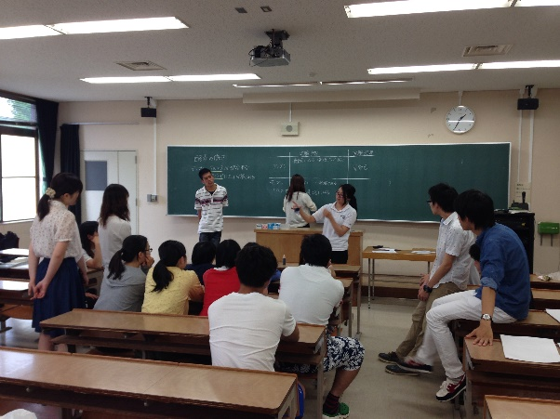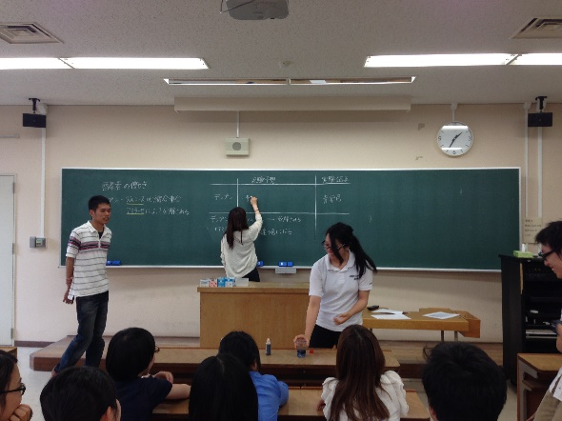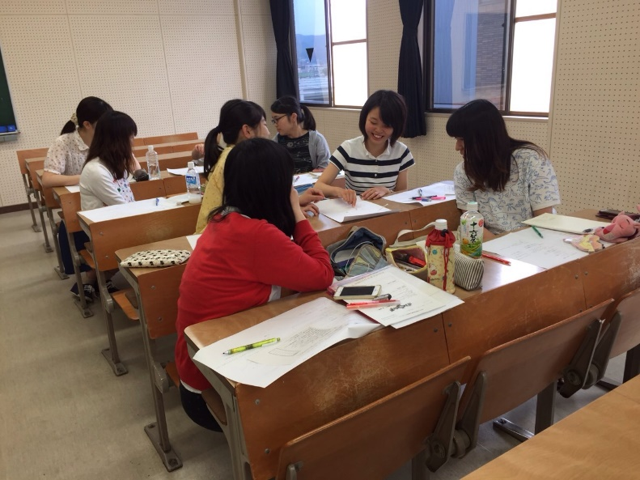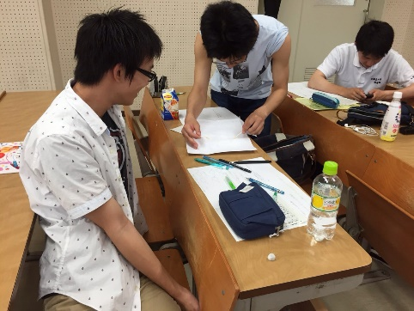

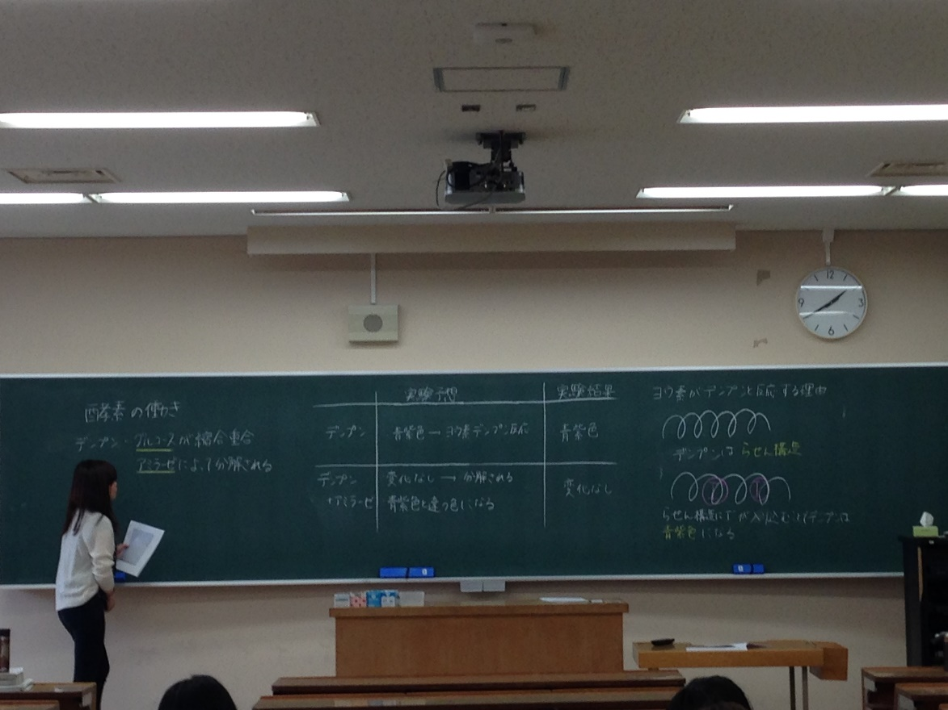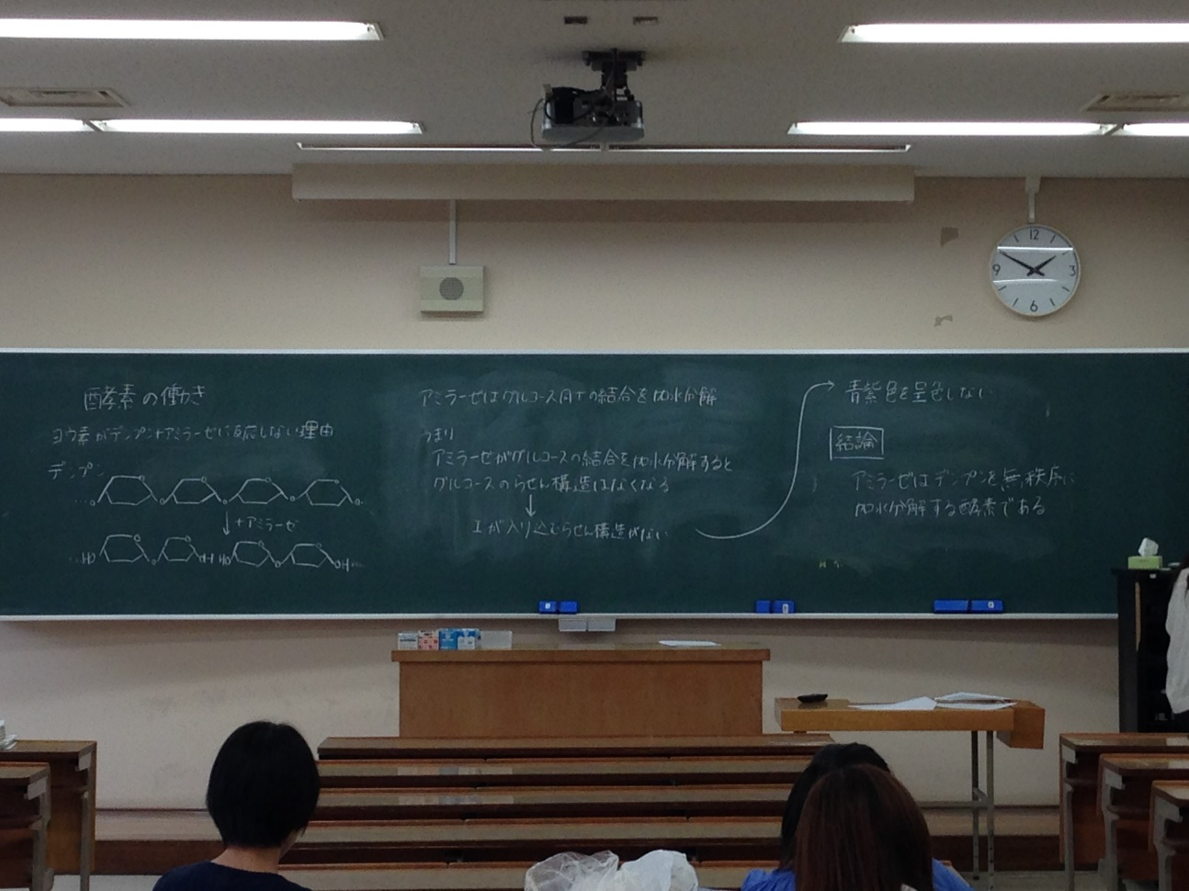

**8.評価**

『よかった点』

・導入と授業のつながりがわかりやすかった

・声の大きさが適切ではっきり話していた

・話し方がよかった

・時間配分がよかった

・プリントにノートをとるスペースがあった

・流れがよかった

『改善点』

・板書と話す人とのリンクを大切にする

・実験②をもっとわかりやすい結果が出るように工夫する

・プリントのノート欄が少し小さかった

・板書の内容が被っているところがあった

・板書を書き写す時間をもう少し設ける

・構造式を書いたうえで省略した部分についての説明を入れる

・“加水分解”についての説明を入れる

・中学校の学習内容に合わせる（ベネジクト反応についても述べる）





**9.感想**

　・スムーズに講義から実験に入れて良かった。

　・生徒に質問出来る雰囲気作りをこころがける。

　・実験２の結果が分かりにくかったため前もって予備実験を行い最善策を考えておくべきだった。

　・中学の教科書を手に入れ指導案を作るべきだった。